**Cours**

**OPTIQUE GEOMETRIQUE**

**Prof : Foussény KONE**

**Programme**

**CHAPITRE 1 :** LOIS DE L’OPTIQUE GÉOMÉTRIQUE

**CHAPITRE 2 :** LES MIROIRS

**CHAPITRE 3**: LES LENTILLES MINCES

CHAPITRE 1 **: LOIS DE L’OPTIQUE GÉOMÉTRIQUE**

1. **Généralités**:

La lumière est constituée par un ensemble de rayons lumineux indépendants qui se propagent en ligne droite dans tout milieu homogène à une vitesse $\vec{v}$ qui dépend du milieu.

Dans le vide, la vitesse de la lumière est :

***C* ≃ 3 ・ 108 m*/*s**

Dans tout milieu transparent, homogène et isotrope, la lumière se propage à la vitesse

$\vec{v}=$ $\frac{c}{n}$

n est une grandeur scalaire sans dimension caractéristique du milieu appelée ***indice de réfraction*** du milieu et **c** la vitesse de la lumière dans le vide.

L’optique géométrique s’intéresse au trajet qu’empreinte le rayon lumineux (objet représentant la lumière) à partir des propriétés des milieux qu’elle traverse.

**Quelques indices de réfraction**

|  |  |  |  |  |
| --- | --- | --- | --- | --- |
| Milieu | Air | Eau | Verre | Diamant |
| Indice n | 1.0003 | 1.33 | 1.5-1.8 | 2.42 |

1. **Les lois de Snell-Descartes :**
2. **La réflexion :**

Lorsqu’un rayon lumineux arrive à l’interface lisse (rayon incident), il se produit une réflexion. On définit le plan d’incidence comme le plan contenant le rayon incident et la normale à l’interface comme le montre la figure ci-dessous. L’angle d’incidence i1 est l’angle que forme le rayon incident avec la normale.

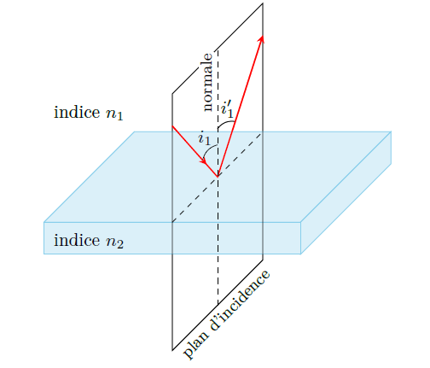

**Lois de la réflexion :**

- Le rayon réfléchi est dans le plan d’incidence. On définit alors l’angle de réflexion i1’

- Le rayon réfléchi est symétrique du rayon incident par rapport à la normale :

i1 = i1’

1. **La réfraction** :

La réfraction est la déviation de la lumière lorsqu’elle traverse l’interface entre deux milieux transparents d’indices optiques différents.

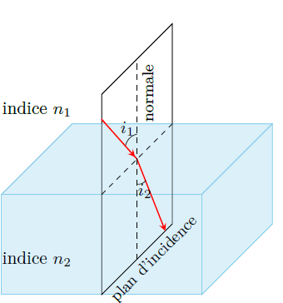

**Lois de la réfraction**

-Le rayon réfracté est dans le plan d’incidence. On définit alors l’angle de réfraction *i*2.

- Le rayon réfracté est tel que :



**Conséquences :**

* *Principe du retour inverse de la lumière*: Tout trajet suivi par la lumière dans un sens peut l’être en sens opposé ;
* *Réflexion totale*: Lorsque le milieu 2 est moins réfringent que le milieu 1(c’est-à-dire *n*2 *< n*1), le rayon réfracté s’éloigne de la normale. Il existe alors un *angle limite* d’incidence *il* tel que :



Pour i $>$  *il* le rayon réfracté disparait, seul existe le rayon réfléchi, on parle alors de réflexion totale.

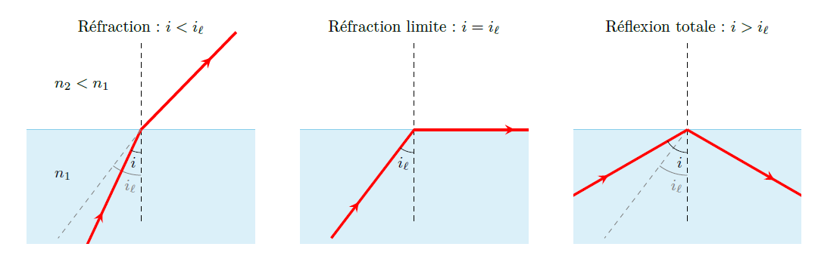

**Application : lames à faces parallèles**

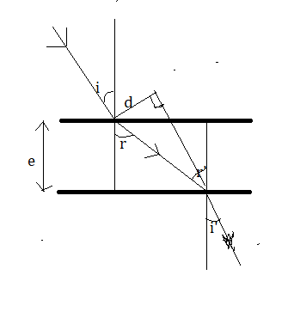

Démontrer que la déviation d s’écrit sous la forme suivante**:**

**d= $\frac{esin(i-r)}{cos r}$**

1. **La dispersion :**

Lorsque l’on envoie un pinceau de lumière blanche à travers un prisme, on voit apparaître en sortie du prisme un faisceau divergeant et irisé. Chaque composante spectrale est déviée différemment ; on dit qu’il y a **dispersion.**

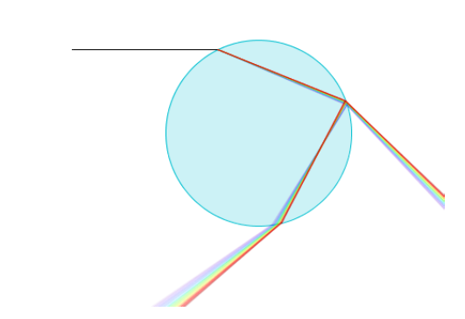

**Dispersion de la lumière à la traversée d’une goutte d’eau**

Ce phénomène provient du fait que l’indice de réfraction dépend de la longueur d’onde de la lumière.

La relation *n*(*λ*) s’appelle *relation de dispersion*. Dans la plupart des milieux transparents, dans le domaine visible, l’indice suit la loi de Cauchy :

***n*(*λ*) = *A* + *B/λ*2**

avec *A* et *B* des paramètres propres à chaque matériau. En général, ces paramètres sont tous les deux positifs ; la lumière rouge est alors plus rapide que la lumière bleue : on parle de **dispersion normale.**

1. **PRINCIPE DE FERMAT**

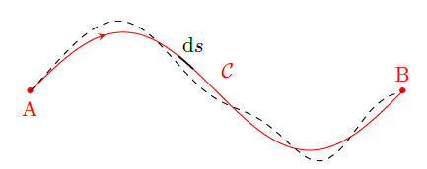

Lors de son parcours entre deux points A et B, la lumière suit un trajet qui rend la durée de celui-ci stationnaire par rapport à tout trajet infiniment voisin.

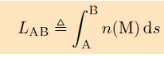

est stationnaire avec M Є *C*

**CHAPITRE 2 : LES MIROIRS**

1. **GENERALITES SUR LES SYSTEMES OPTIQUES**
2. **Stigmatisme :**
3. **Sources de lumière :**

On distingue usuellement les sources primaires qui sont des sources autonomes de lumière (comme par exemple le soleil, une lampe, une flamme etc.) des sources secondaires qui renvoient la lumière par réflexion, diffraction ou diffusion (comme par exemple la lune, la plupart des objets de notre environnement, etc.).

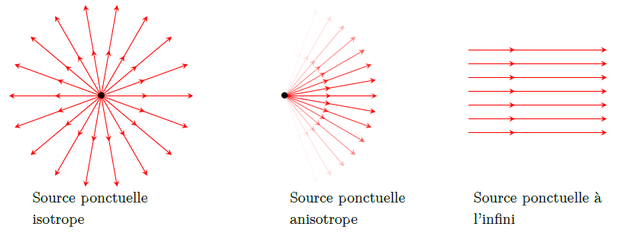

1. **Système centré :**

On appelle système optique centré tout système constitué d’éléments transparents (dioptres) ou réfléchissants (miroirs) et possédant un axe de symétrie de révolution appelé **axe optique**. Ce système transforme un rayon lumineux incident en un rayon émergeant dans une direction, *a priori* différente de la direction incidente. Si le rayon émergeant ressort par la face d’entrée, on parle de système **catadioptrique**, sinon on parle de système **dioptrique**.

Par la suite, tous les systèmes optiques seront considérés centrés.

1. **Stigmatisme**

Considérons un point source A envoyant des rayons lumineux sur un système optique. On dira que A est un **objet ponctuel réel**. Le système est **stigmatique** si les rayons émergeants ou leurs prolongements se coupent tous en un même point. Deux cas de figure se présentent :

* Les rayons émergeants convergent vers un point A’. On dit qu’il s’agit d’une image réelle.
* Les rayons émergeants semblent provenir d’un point A’ (leurs prolongements se coupent en A’). On dit que A’ est une **image virtuelle.**

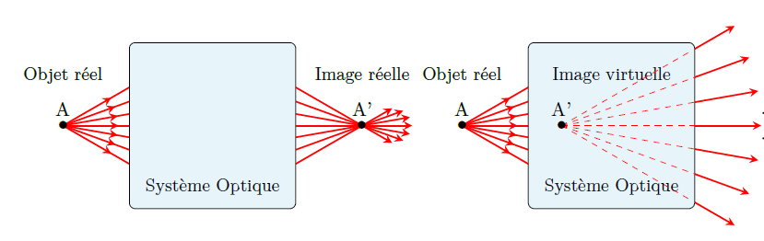

Formation de l’image d’un objet ponctuel réel par un système optique stigmatique.

Focalisons maintenant un faisceau sur un système optique de telle sorte que le point de convergence A des rayons se trouve dans ou derrière le système (figure suivante). Dans ce cas on dit que A est un **objet virtuel**. Là encore, si les rayons émergeants ou leurs prolongements se coupent tous en un même point A’, on dira que le système est stigmatique.

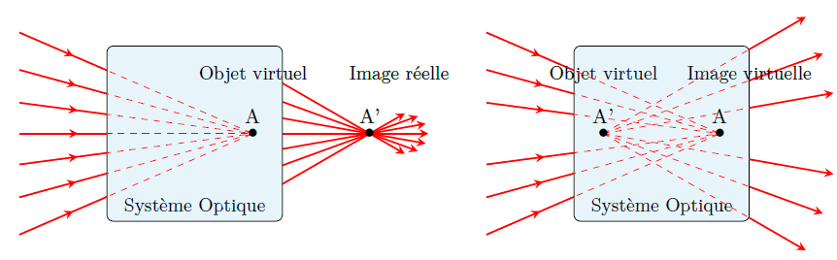

Formation de l’image d’un objet ponctuel virtuel par un système optique stigmatique

1. **Relation de conjugaison** :

Lorsqu’un système donne d’un point objet A une image A’, on dit qu’il **conjugue** A et A’ ou que A’ est le conjugué de A. La **relation de conjugaison** est la relation mathématique qui relie la position de A avec celle de A’ :

*f*(*A,A*′) = 0

1. **Agrandissement** γ **:**

Un système optique est aplanétique s’il donne de tout objet lumineux situé dans un plan perpendiculaire à l’axe optique une image plane également perpendiculaire à cet axe

γ $=\frac{A’B’ }{AB}$

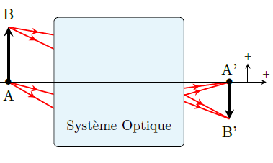

Si γ $>1$ l’image est droite et agrandie ;

Si 0 $<$ γ $<1$ l’image est droite et rétrécie ;

Si -1 $<$ γ $<0$ l’image est renversée et rétrécie ;

Si γ $<-1$ l’image est renversée et agrandie.

1. **Miroir sphérique dans l’approximation de Gauss** :
2. Description :

Un miroir sphérique est une calotte sphérique de centre *C* et de sommet *S* rendue réfléchissante. L’axe de symétrie est l’axe optique du miroir. Cet axe est habituellement orienté de la gauche vers la droite car la lumière arrive de la gauche (par convention). On distingue deux types de miroirs sphériques :

**Le miroir concave** est un miroir sphérique tel que SC *<* 0,

**Le miroir convexe** est un miroir sphérique tel que SC *>* 0.

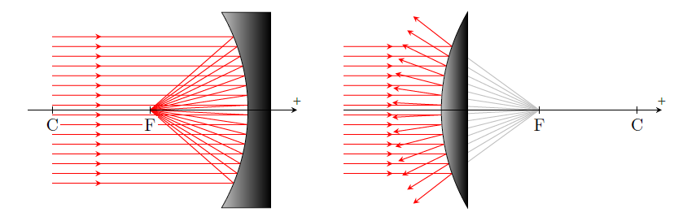

Miroir sphérique concave Miroir sphérique convexe

1. **Approximation de Gauss :**

Si les rayons font de faible d’angle d’inclinaison avec l’axe optique (rayons paraxiaux), ils se coupent quasiment tous au même point, on parle de stigmatisme rapproché. Cela constitue l’approximation de Gauss.

1. **Notion de foyers :**

Deux points jouent un rôle particulier dans tout système optique centré : **le foyer objet F** et **image F’**.

**Foyer image :** l’image d’un point à l’infini sur l’axe est le foyer image F’. La distance focale image *f*′ est la mesure algébrique SF’.

**Foyer objet :** un point à l’infini sur l’axe est l’image du foyer objet F. La distance focale objet *f* est la mesure algébrique SF.

Dans le cas des miroirs sphériques, le principe du retour inverse de la lumière implique

F = F’

La position des foyers s’obtient grâce aux relations de Descartes. Dans les conditions de Gauss, on montre que le foyer est le milieu de [CS] :

$\overline{SF’}$ = $\overline{SF}$ = $\overline{SC}$/2 = *f* = *f*′

*Démonstration* :

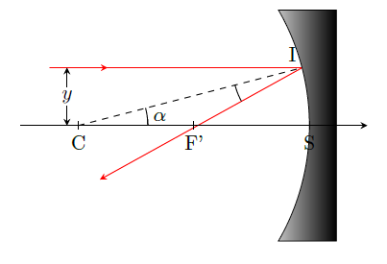

Un rayon parallèle à l’axe optique coupe l’axe optique suite à la réflexion en I. Les lois de la réflexion permettent de montrer que le triangle CF’I est isocèle et donc que :

cos *α* = = 1 – sin 2*α)*

De plus, si l’on note *y* la distance entre le rayon incident et l’axe optique, on a :

Sin *α* = $\frac{y}{R}$

Ainsi, on a :

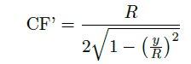

En utilisant l’approximation de Gauss (*y* ≪ *R) on a :*

**CF’ = *R/*2**

F’ est donc le milieu de [CS].

1. **Construction géométrique :**

Pour construire les images d’un objet, on fera appel à 3 rayons spécifiques :

* Un rayon horizontal arrivant sur un miroir sphérique convergera en F’ s’il est concave et divergera en semblant provenir de F’ si le miroir est convexe.
* Un rayon passant par C (cas concave) ou dont le prolongement passe par C (cas convexe) rebrousse chemin.
* Un rayon arrivant en S est réfléchi de façon symétrique par rapport à l’axe optique

**Exemples :**

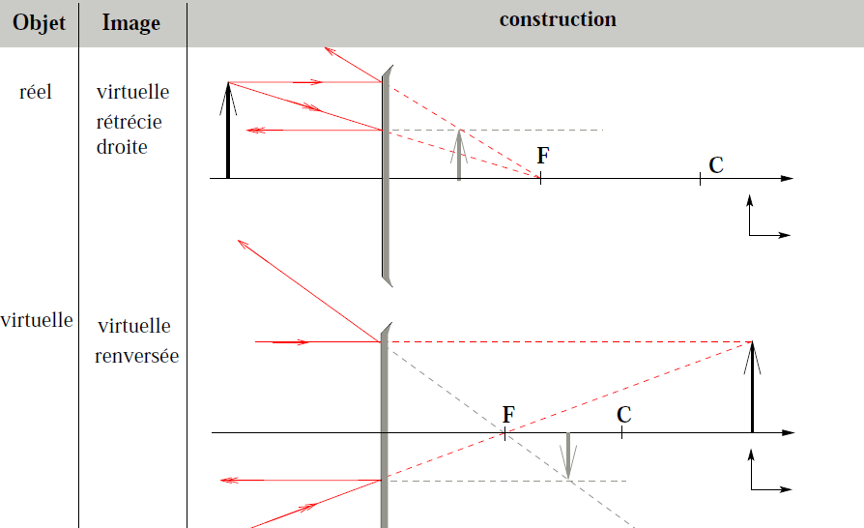

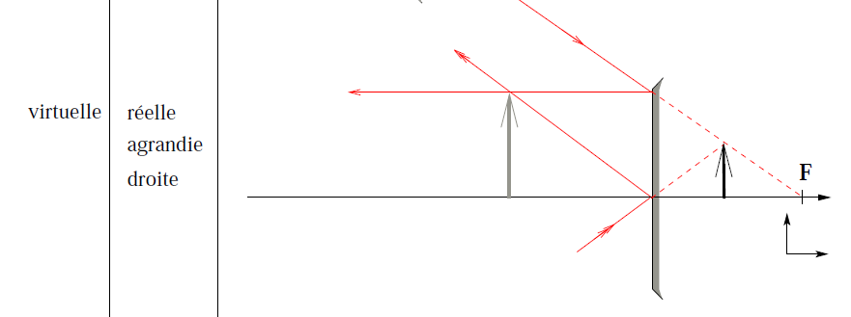

**Construction des images pour un miroir convexe**

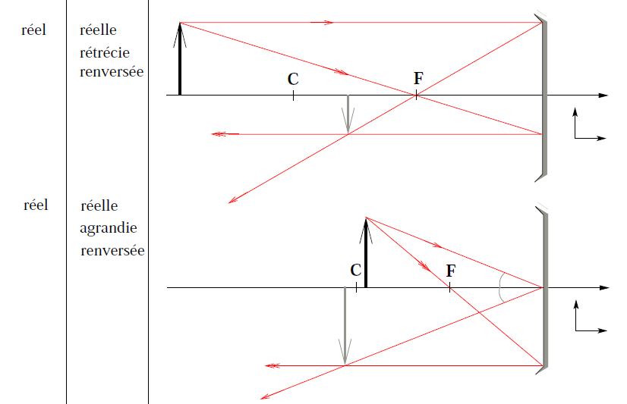

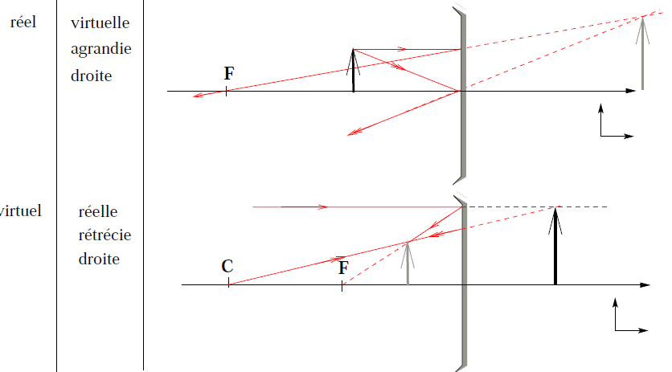

**Construction des images pour un miroir concave**

1. **Relation de conjugaison**

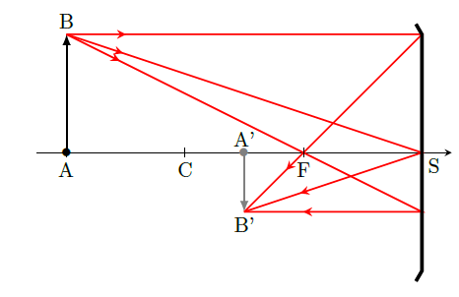

**Construction d’image avec un miroir concave**

La relation de Newton :



En développant :



On obtient :

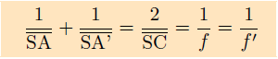

On rappelle que :

*f*′ = $\overline{SF}$ et *f* = $\overline{SF}$ et on sait que f = f’

***Miroir plan :***

Si SC $→∞$ alors la relation de conjugaison d’un miroir plan est :

$-\overline{SA}$ = $\overline{SA’}$

**Application**:

Un objet est placé à 9 cm du sommet S d’un miroir sphérique de rayon R= 6cm.

1. Calculer l’agrandissement γ, la position de l’image et le foyer
2. Quelles doivent être les positions de l’objet et son image lorsque γ=2 ?
3. Le miroir est-il convexe ou concave ?

CHAPITRE 3 :  **LES LENTILLES MINCES**

1. **GENERALITES :**
2. **Description :**

Une lentille mince est formée par l’association de deux dioptres (surface réfractrice) sphériques de grand rayon de courbure R par rapport à l’épaisseur e de la lentille.

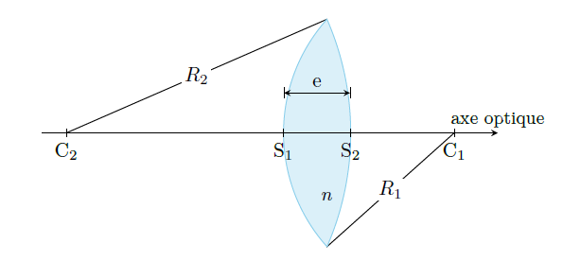

Lentille optique

Avec e ≪ R1 ; e ≪ R2 ; e ≪ C1 C2

Dans l’approximation des lentilles minces, les sommets S1 et S2 sont considérés comme confondus.

Dans notre étude, on considéra que la lentille d’indice n est plongée dans l’air (n=1).

Il existe deux types de lentilles :

• les lentilles à bords minces qui sont convergentes,

• les lentilles à bords épais qui sont divergentes.

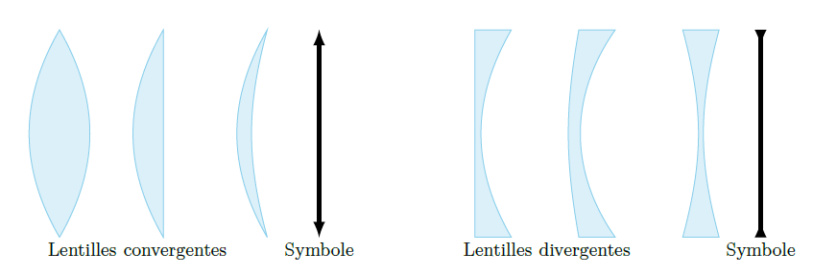

1. **Notion de foyers :**

**Foyer image :**

Par définition, l’image d’un point à l’infini sur l’axe est le foyer image F’. Dans le cas d’une lentille convergente, le foyer image est réel alors qu’il a le statut d’image virtuelle pour une lentille divergente.

On définit la distance focale image *f*′ ≜ $\overline{OF}$’

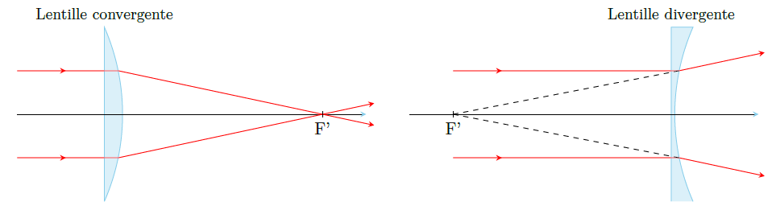

**Foyer objet**

Par définition, un objet lumineux placé au foyer objet F aura pour image un point à l’infini sur l’axe.

Dans le cas d’une lentille convergente, le foyer objet est réel alors qu’il a le statut d’objet virtuel pour une lentille divergente.

De façon analogue, on définit la distance focale objet ***f* ≜ $\overline{OF}$**

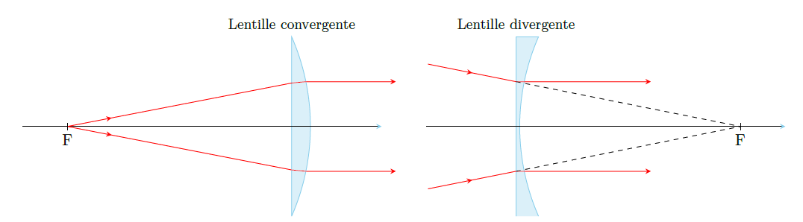

Pour une lentille convergente, *f*′ *>* 0 ; pour une lentille divergente *f*′ *<* 0.

On définit la vergence V d’une lentille mince par :

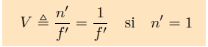

Avec f’=-f : les foyers sont symétriques par rapport au centre O de la lentille

Son unité dans le SI est le dioptrie **δ** ou m-1

**Plans focaux** :

On appelle *plan focal image*, le plan perpendiculaire à l’axe optique passant par F’. De même, on appelle *plan focal objet*, celui perpendiculaire à l’axe optique et passant par F.

Du fait de l’aplanétisme supposé des lentilles minces, on peut affirmer que l’image d’un point à l’infini se situe dans le plan focal image. Il découle de la même façon que toute objet situé dans le plan focal objet a son image située à l’infini (pas nécessairement sur l’axe optique).

1. **Construction géométrique** :

Pour trouver l’image d’un point il faut choisir des rayons dont on connait le comportement.

* Un rayon horizontal arrivant sur une lentille convergera en F’ si elle est convergente et divergera en semblant provenir de F’ si la lentille est divergente.
* Un rayon passant ou se prolongeant en F ressortira horizontalement.
* Un rayon passant par O n’est pas dévié.

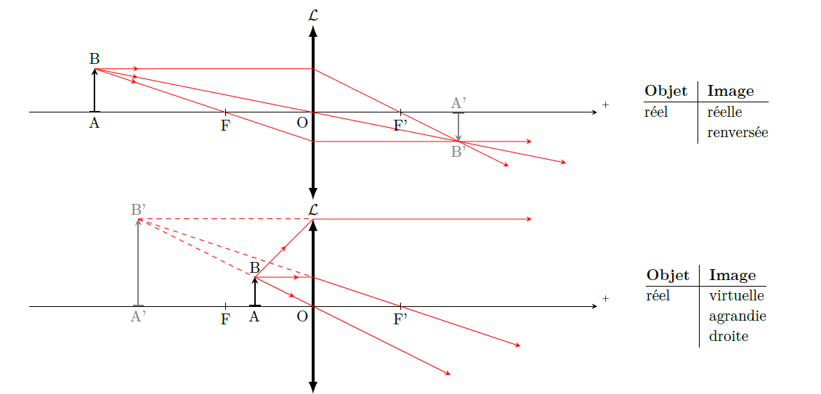

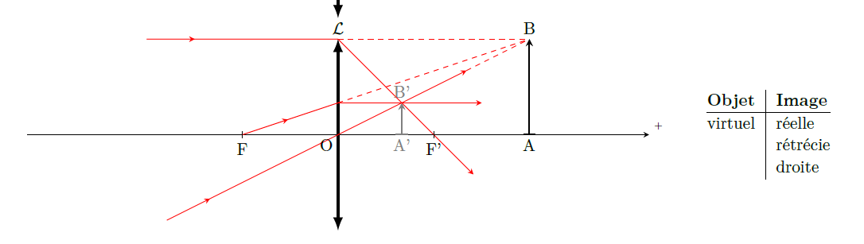

**Construction des images pour une lentille convergente**

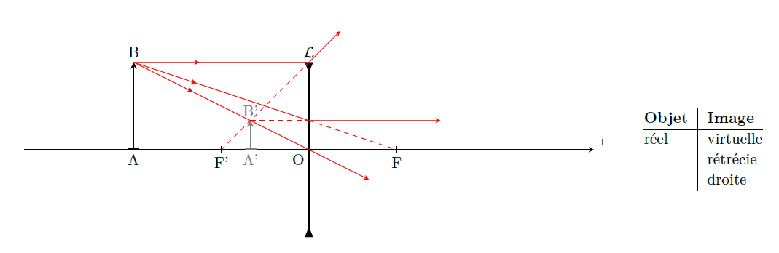

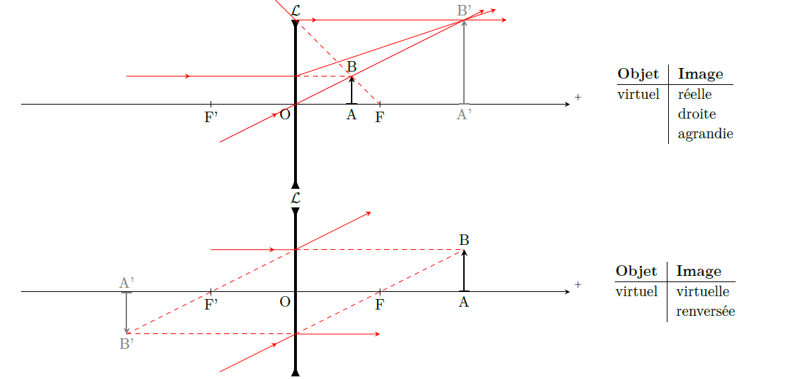

**Construction des images pour une lentille divergente**

1. **Relation de conjugaison :**

Les formules de conjugaison sont des relations qui relient la position objet A avec la position de l’image A’. On les obtient rigoureusement à l’aide des lois de Descartes, mais on peut les obtenir en utilisant les constructions géométriques (les notions de foyers objet et image étant admises).

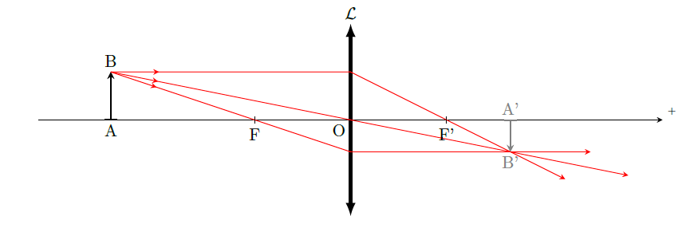

La figure ci-dessus permet d’écrire, à l’aide des lois de Thales

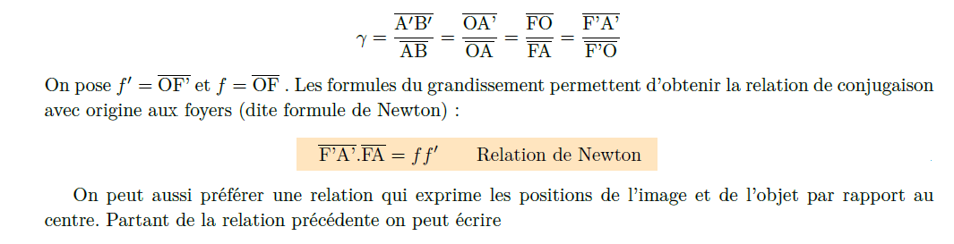

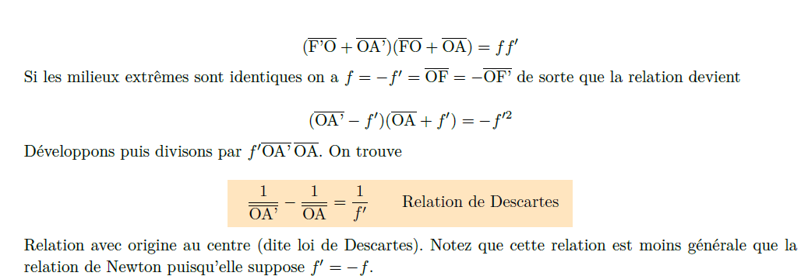

* **Lentilles accolées :**

Considérons deux lentilles L1 et L2, de vergence *V*1 et *V*2 et montrons qu’en les accolant on constitue un système optique qui se comporte comme une lentille mince.

Considérons un point lumineux A sur l’axe optique. La lentille L1 en donne une image *A*1 qui devient objet pour L2 laquelle en donne une image finale A’. Relions la position de A’ avec celle de A par rapport au centre optique commun, appelé O. On a :

